附件1：
一级建造师电子注册证书示例及说明
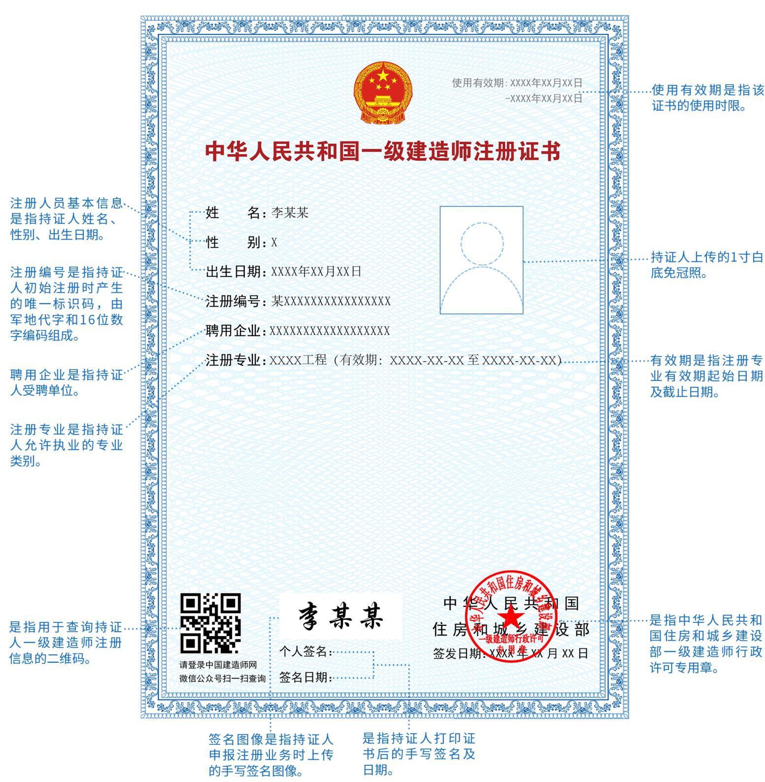

附件2：
一级建造师电子注册证书式样
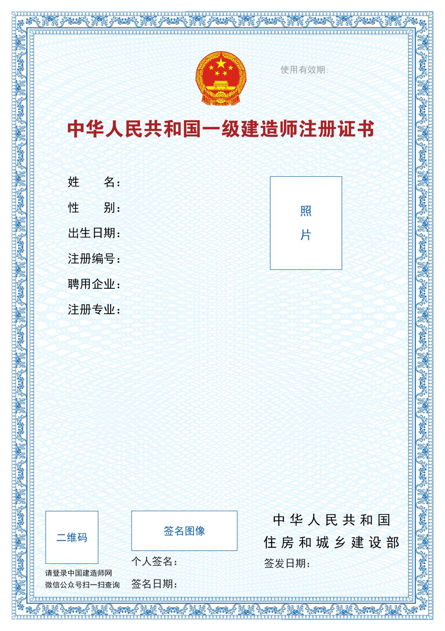
附件3：
一级注册建造师执业印章制作样式
（一）执业印章样式
执业印章样式如下图：
1、印章形式为同心双椭圆。规格分别为：外圆长轴50mm、短轴36mm，内圆长轴36mm、短轴22mm，印模颜色为深蓝色。
2、执业印章按样章的规格、形式制作，并依次标示：
（1）“中华人民共和国一级注册建造师执业印章”，宋体、字高4mm；
（2）印章持有人姓名，中隶书、字高4mm；
（3）注册编号与印章校验码，宋体、字高3.5mm；
（4）注册专业，宋体、字高3mm；
（5）执业印章有效期截止日期，宋体、字高2.5mm；
（6）聘用企业名称，宋体、字高4mm。
3、“京1112005200700001”中,“京”表示注册省份简称，第二位“1”表示师种，第三四位“11”表示初始注册时受聘企业所在地省级行政区划代码，“2005”为取得资格证书年份，“2007”为初始注册年份，“00001”为首次注册时流水号。
4、样章中“2010.09.07”表示印章有效截止日期是2010年9月7日。
（二）注册专业简称
建筑工程专业简称“建筑”，公路工程专业简称“公路”，铁路工程专业简称“铁路”，民航工程专业简称“民航”，港口与航道工程专业简称“港航”，水利水电工程专业简称“水利”，市政公用工程专业简称“市政”，通信广电工程专业简称“通信”，矿业工程专业简称“矿业”，机电工程专业简称“机电”。各专业简称之间由一个空格“ ”连接，表示有多个注册专业，如“建筑 公路”表示建筑工程专业、公路工程专业。
（三）无论申请人注册一个专业还是多个专业，只能核发一本注册证书和一枚执业印章。
（四）注册多个专业，由于专业增项注册、延续注册、注销注册导致专业之间注册有效截止日期不同的，执业印章有效截止日期为注册有效期最早截止专业的日期。

附件4：
生僻字人员注册申请表
聘用 企业 | 真实 姓名 | 性别 | 证件 号码 | 证件 类型 | 民族 | 学历 | 学位 | 出生 日期 | 毕业 日期 | 邮箱 | 手机号 | 毕业 院校 | 所学 专业 | 申请注册业务 | 注册 专业

填表说明：
1、必须提供本人聘用企业的全称；
2、出生日期、毕业日期填写示例（如：XXXX-XX-XX）；
4、证件号码为18位二代身份证证件号；
5、手机号长度应为11位；
6、注册多个专业的填写示例（如：XX工程、XX工程）

附件5：

视频录制要求：
须建造师本人，手持居民身份证明（人像一面）录像，并由本人陈述以下内容：“本人XXX，身份证号码为XXXXXXXXXXXXXXXXXX，现已在国家政务服务平台完成账号注册和实名认证，但因姓名中含有生僻字的问题，无法办理一级建造师XX注册业务。本人承诺上述信息的真实性，由此产生的责任由本人承担。”

免冠照要求：
免冠照要求面容清晰，免冠一寸白底照，免冠照应先下载照片处理工具进行处理。（http://jzszc.coc.gov.cn/jsbZcgl/phototools.rar）

手写签名照要求：
使用黑色墨水笔，在签名区域内居中签名，要求字体清晰工整。

附件6：
注册须知

注册须知：办理该业务，申请人有下列情形之一的，不予注册。请逐条确认。
（一）不具有完全民事行为能力的；
（二）申请在两个或者两个以上单位注册的；
（三）未达到注册建造师继续教育要求的；
（四）受到刑事处罚，刑事处罚尚未执行完毕的；
（五）因执业活动受到刑事处罚，自刑事处罚执行完毕之日起至申请注册之日止不满5年的；
（六）因前项规定以外的原因受到刑事处罚，自处罚决定之日起至申请注册之日止不满3年的；
（七）被吊销注册证书，自处罚决定之日起至申请注册之日止不满2年的；
（八）在申请注册之日前3年内担任项目经理期间，所负责项目发生过重大质量和安全事故的；
（九）申请人的聘用单位不符合注册单位要求的；
（十）年龄超过65周岁的；
（十一）法律、法规规定不予注册的其他情形。
本人已认真阅读以上条款，不存在以上情形。
签字

附件7：
个人承诺书

本人姓名： ，身份证号： ，手机号： ，申请一级建造师注册业务。本人已充分知悉相关法律法规及《注册建造师管理规定》《一级建造师注册实施办法》等规章文件的全部要求，现郑重承诺如下：
1.本人已审慎阅读、充分理解并同意接受一级建造师注册管理信息系统相关规则，对系统相关规则的修改、调整均予以接受。
2.本人充分了解并清楚知晓不得出租、出借、出售、购买国家政务服务平台账户，妥善保管且依法依规使用本人账户，并承诺承担相应法律责任。
3.本人同意以电子申报方式，申请一级建造师注册业务。
4.本人已通过实名认证，认证及申请事项均为本人办理，提供的信息及材料均为真实。
5.本人受聘于 公司，该受聘单位符合有关主管部门规定的注册单位要求，该受聘单位为本人唯一受聘单位。
6.本人已依法与受聘单位签订劳动合同或有其他能证明劳动关系的有效文件，由受聘单位按期缴纳社保（退休等情形除外），承诺对本人受聘情况真实性、合法性负责。
7.本人不存在因执业活动受到刑事处罚，自刑事处罚执行完毕之日起至申请注册之日止不满5年的情形；不存在因上述情形以外的原因受到刑事处罚，自处罚决定之日起至申请注册之日止不满3年或刑事处罚尚未执行完毕情形。
8.本人不存在受到行政处罚或撤销行政许可尚未执行完毕，及近2年内被吊销注册证书情形。
9.本人不存在申请注册之日前3年内担任项目经理期间，所负责项目发生重大质量和安全事故的情形。
10.本人承诺在申请一级建造师注册业务时，所填信息及提交材料均真实、合法、有效，并愿意配合对申请内容的调查、核查、核验，并未隐瞒任何有关一级建造师禁止行为的信息。
11.本人自愿遵守相关法律法规及《注册建造师管理规定》《一级建造师注册实施办法》等规章文件，承诺经注册取得一级建造师注册证书后，依法依规从事执业活动。
12.本人愿意承担不实承诺、未履行承诺、违反承诺、隐瞒有关情况、提供虚假材料或违法违规执业的全部法律责任，接受有关主管部门的各项惩戒措施。本人已知晓并同意，若出现上述行为，相关信息将被作为失信信息记录在有关公共信用信息服务平台，并依法依规向社会公示。
13.本人具有完全民事行为能力，以上承诺均为本人真实意思表示。
□本人在近三年内已按照有关规定，通过包括但不限于自学、面授培训、远程教育培训等形式完成了继续教育学习，达到本专业继续教育要求。（请勾选）
（本人作出上述承诺）请抄写括号中内容。
承诺人签字

